***C:\Users\школа20\AppData\Local\Microsoft\Windows\Temporary Internet Files\Content.IE5\E561A3IQ\MC900440422[1].wmf***

***ЗВОНКОЕ ЭХО***

**ШКОЛА №20 №1 – 2 2014-2015 учебный год**

**Читайте в номере**

***Школьная жизнь***

**С новым учебным годом!**

***С Днем учителя!***

**Поздравление любимым учителям**

***Наши традиции***

**День школы**

*** Школьная жизнь***

**С новым учебным годом!**

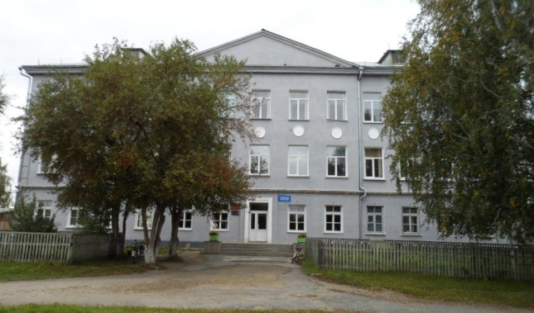 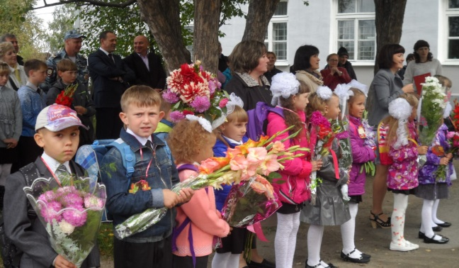

Школа ждет учеников! Первый раз в 1 класс

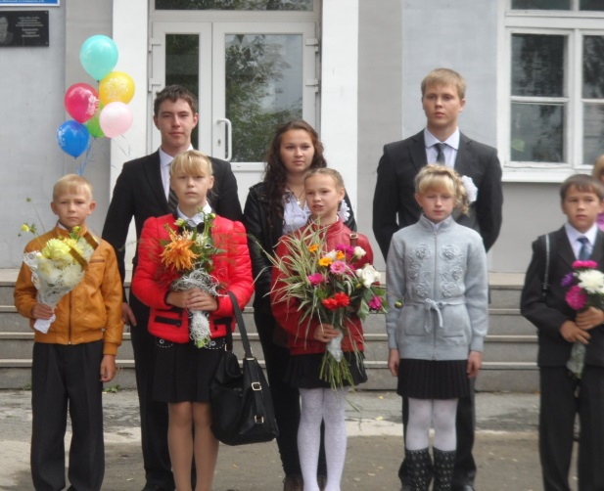 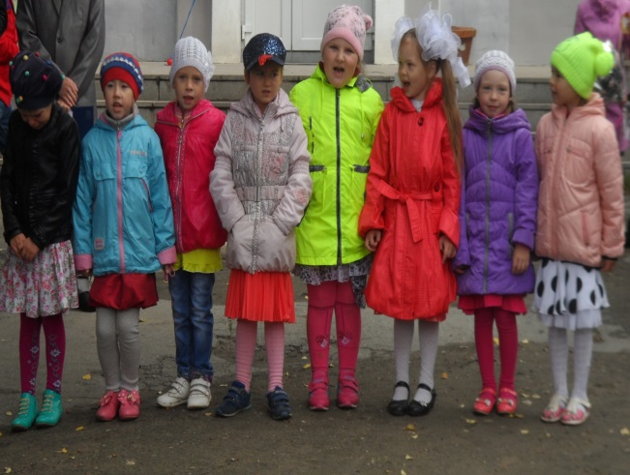

Праздник начинается Поздравление от Детского сада

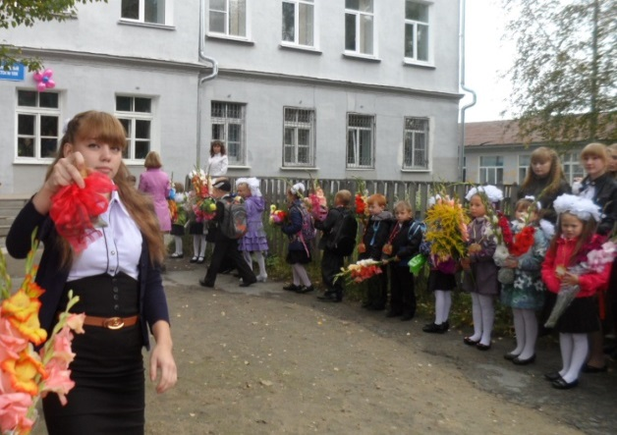 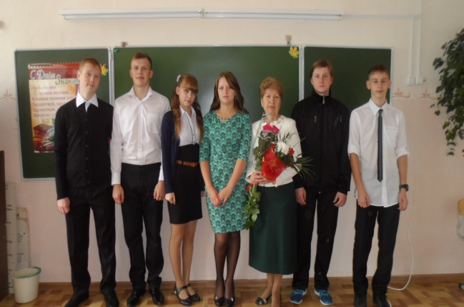 Первый звонок Выпускной класс

В 2014 – 2015 учебном году первый урок был посвящён теме «Моя малая Родина». Ребята пополнили свои знания об истории посёлка и о людях, прославивших родной край.

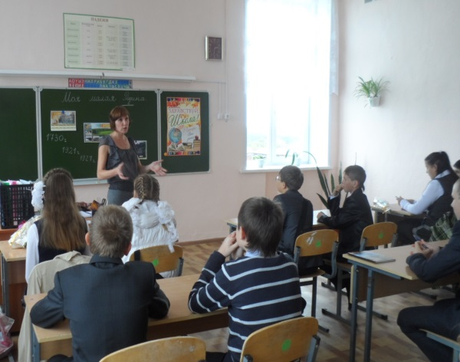 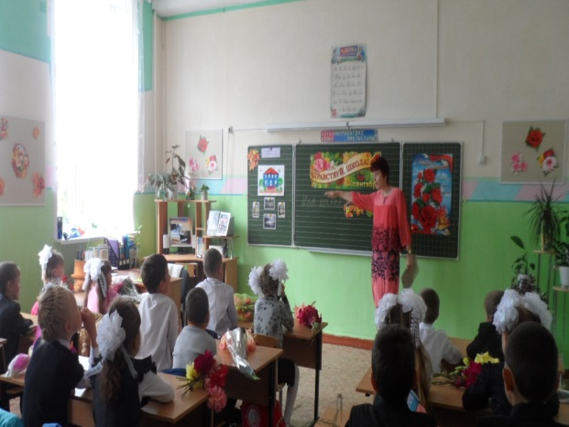

Первый урок в 7 классе Первый урок во 2 классе

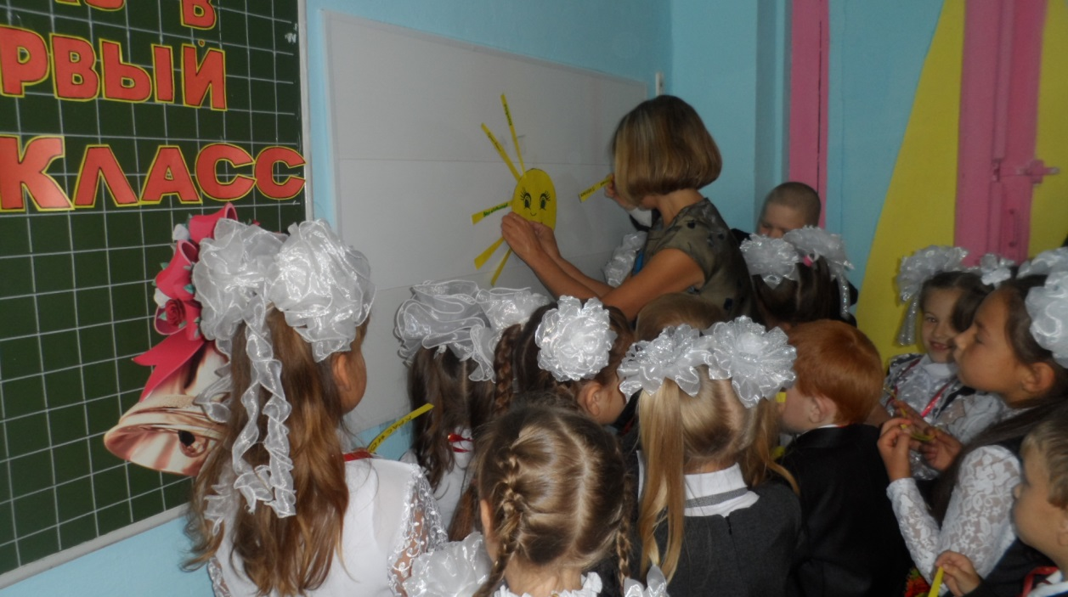

А это первоклашки на первом в жизни уроке со своей первой учительницей

***С Днем учителя!***

**Поздравление любимым учителям**

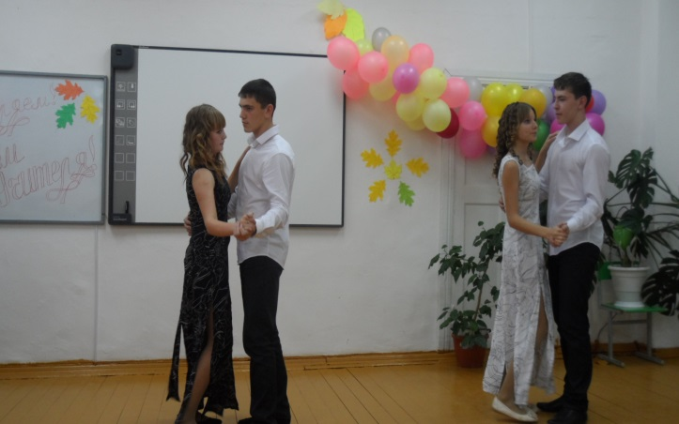 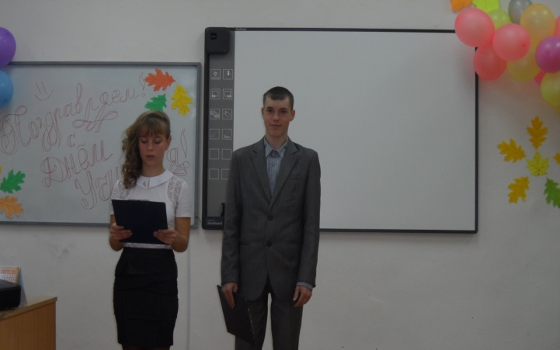

Вальс всегда молод Поздравление от учеников школы

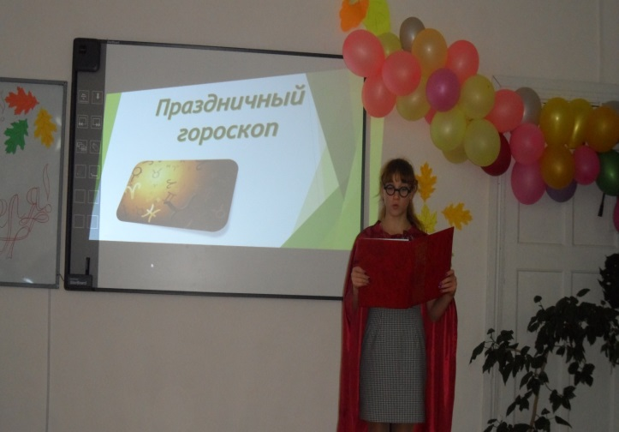 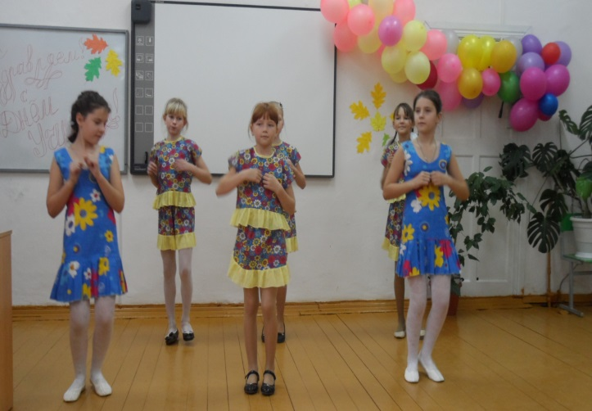

Благоприятный прогноз от «астролога» Анастасии Танец младшей группы коллектива

«Калейдоскоп»

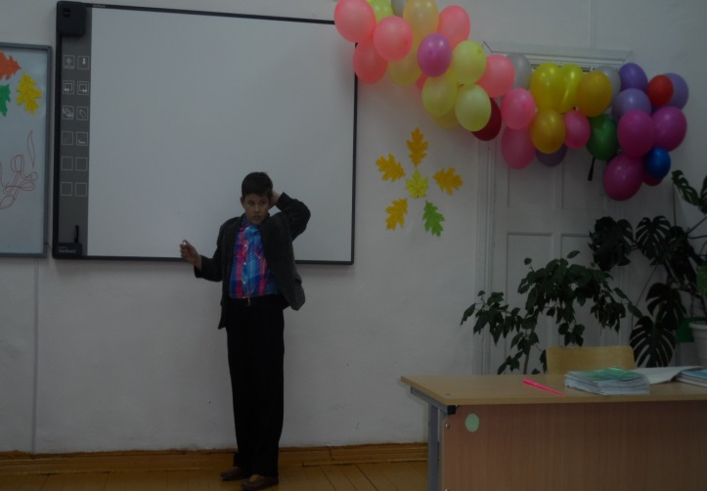

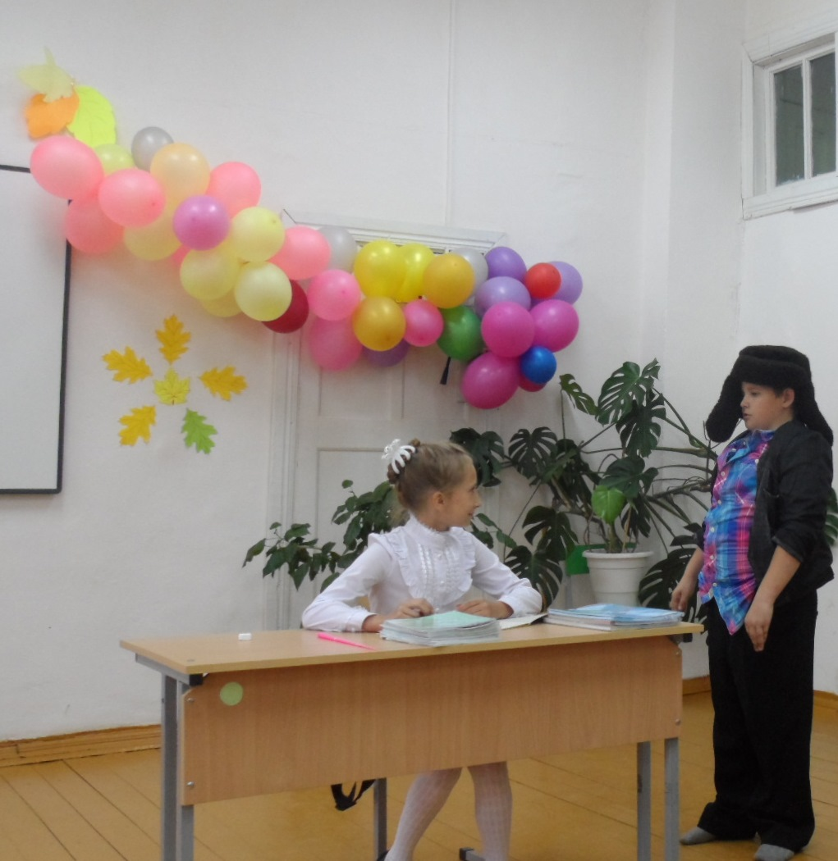

Юные актёры театра «Оленёнок»

***Наши традиции***

**День школы**

Как у всякого солидного учебного заведения, у нашей школы есть особый День, когда подводятся некоторые итоги и чествуются отличившиеся в учебе, спорте и творчестве.

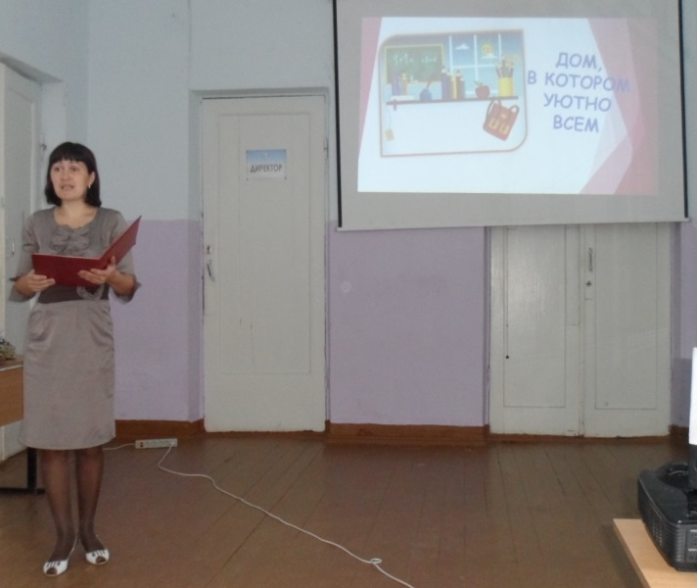 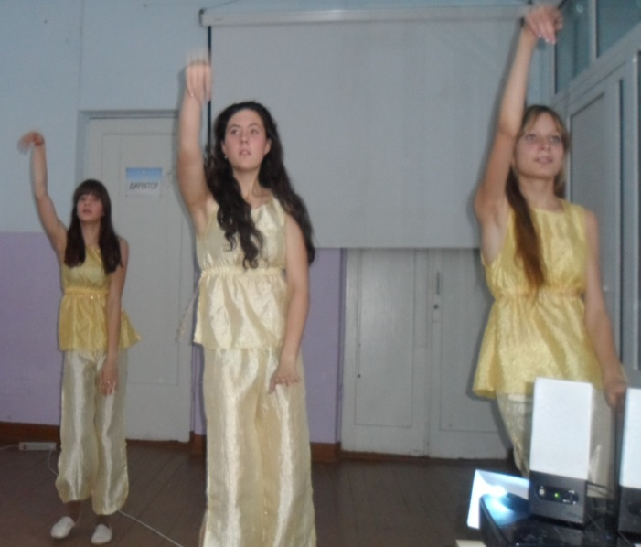

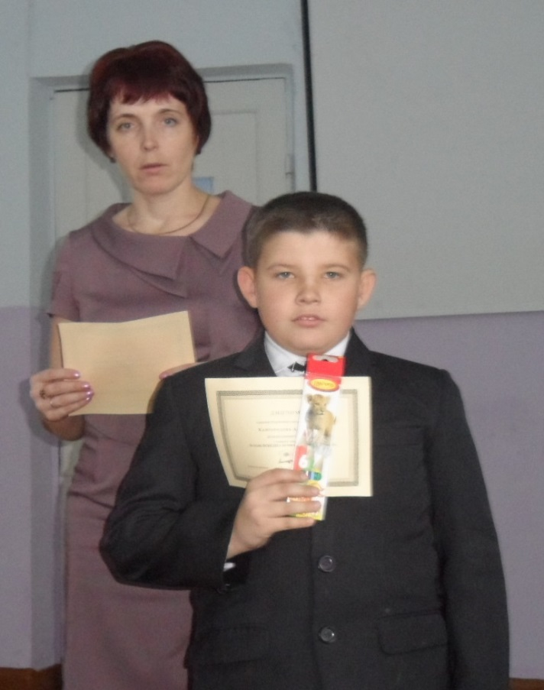

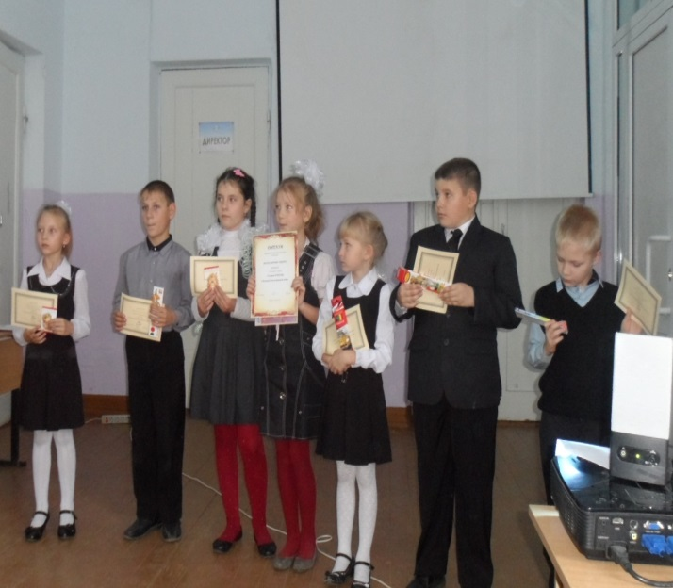 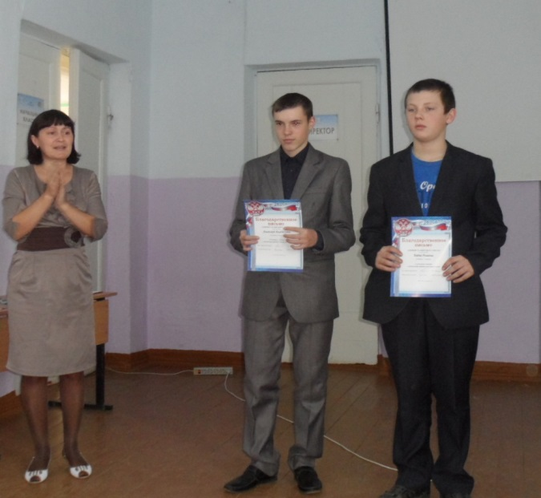

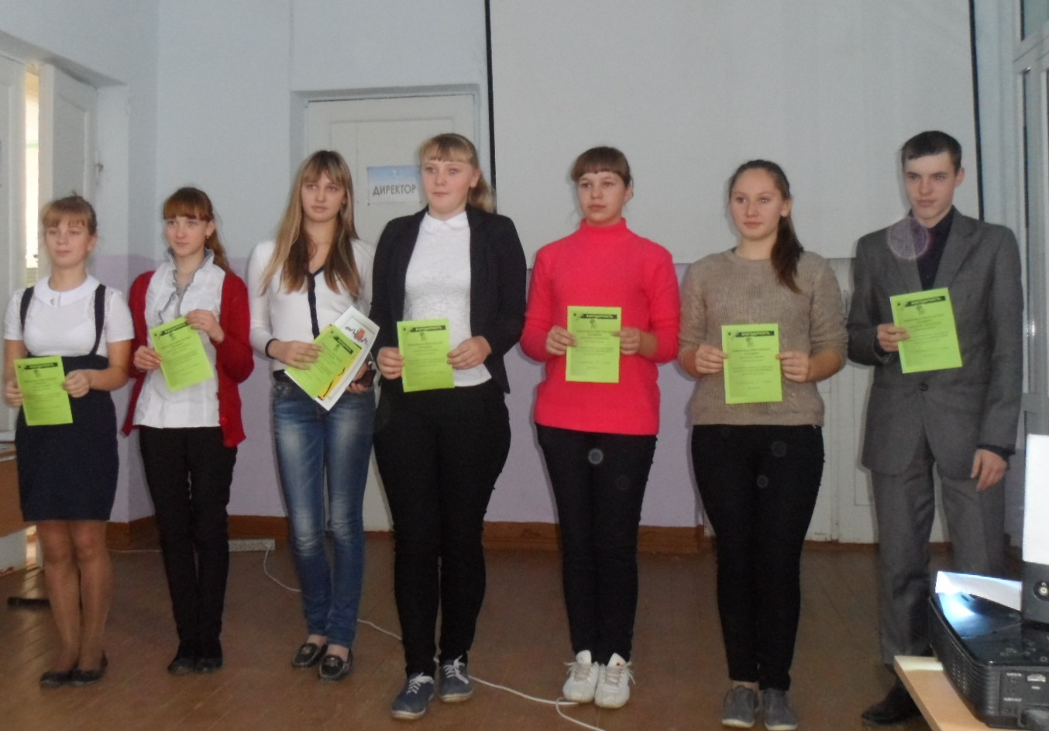

В конце праздника все единодушно решили, что наша школа – это

***«Дом, в котором уютно всем»!***

**Адрес редакции**:

Свердловская область, г.Алапаевск, п. Нейво–Шайтанский, ул. Спиридонова,38.

**Учредители**:

Администрация МБОУ СОШ №20

Редколлегия газеты **«ЗЭ»**